Российская Федерация
Администрация города Канска
Красноярского края
ПОСТАНОВЛЕНИЕ

13.03. | 2013 г. | № | 291

О внесении изменений в постановление администрации г Канска от 13.02.2013 № 178 «Об организации и проведении праздника-гуляния «Сибирская Масленица» - «Праздник Канского блина»»

В целях создания условий для организации досуга населения г. Канска, на основании п. 1 календарного плана культурно-массовых мероприятий на 2013 год, утвержденного постановлением администрации г. Канска от 04.02.2013 №118 «Об утверждении календарного плана культурно-массовых мероприятий на 2013 год», руководствуясь статьями 30, 35 Устава города Канска, ПОСТАНОВЛЯЮ:
1. Внести впостановление администрации г. Канска от 13.02.2013 № 178 «Об организации и проведении праздника-гуляния «Сибирская Масленица» - «Праздник Канского блина»» следующие изменения:
1.1. В Приложение № 3 «План организационных мероприятий по подготовке и проведению праздника-гуляния «Сибирская Масленица» - «Праздник Канского блина» 17.03.2013 года в 11.00 часов на площади имени Н.И. Коростелева, фольклорно-игровой площадки в микрорайоне Солнечный 17.03.2013 г. в 11.00 часов»:
- в пункт 13 добавить слова «Закрыть движение от ул. Ленина до ул. Советская (около ЦБС г. Канска и ГПКК «Канская типография») путем установки ограждений и дорожной знаковой информации» 17.03.2013 с 11.00, ответственный: МУП «ТС и СО» (В.А. Шестов), МО МВД России «Канский» (К.К. Крижус);
- добавить пункт 28 «Изготовить пропуска на транспорт, задействованный в мероприятии» до 14.03.2013, ответственный: Отдел культуры администрации г. Канска (Н.И. Никонова);
- добавить пункт 29 «Дежурный транспорт (автомобиль У501ТА, водитель КапуцкийН.М.)» 16.03.2012, ответственный: администрация г. Канска (Г.Ф. Башкиров).
1.2. Приложение № 4«Схема проведения праздника-гуляния «Сибирская Масленица» - «Праздник Канского блина» 17.03.2013 г. в 11.00 часов на пл. им. Н.И. Коростелева» изложить в следующей редакции согласно приложению к настоящему постановлению.
2. Главному специалисту по работе со средствами массовой информации Отдела культуры администрации г. Канска (Н.И. Никонова) разместить данное Постановление на официальном сайте муниципального образования город Канск в сети Интернет.
3. Контроль за исполнением настоящего постановления возложить на первого заместителя главы города по вопросам жизнеобеспечения С.Д. Джаман, заместителя главы города по социальной политике Н.И. Князеву.
4. Постановление вступает в силу со дня подписания.

Глава города Канска Н.Н. Качан

Приложение к постановлению администрации г. Канска
от ________2013 № _________

Схема проведения праздника-гуляния «Сибирская Масленица» -
«Праздник Канского блина»
17.03.2013 г. в 11.00 часов на пл. им. Н.И. Коростелева

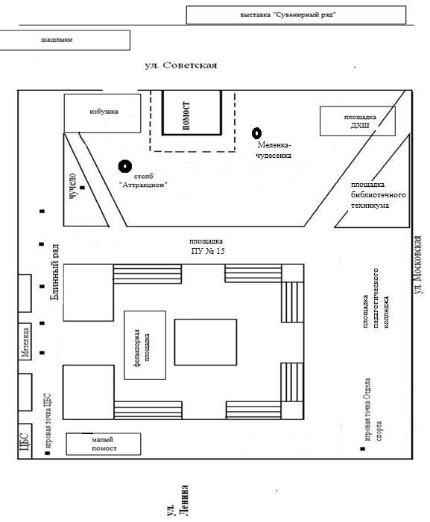

Начальник Отдела культуры Л.В. Шляхтова

